附件5
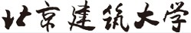
研究生课程考试试题专用纸

培养层次 | □ 博士 □硕士 |  | 开课时间 | 学年第 学期
课程编号 |  | 课程名称 |  |  | 学分
考核时间 |  | 任课教师 |  |  | 学时
姓名 |  | 学号 |  |  | 年级
学院 |  | 专业

试题内容：
（或论文、报告的选题范围、写作要求等）

